CSE-ASSIGNMENT WEEK-5

-V.Phalgun

AP21110010223

CSE-D

(i)Swap Private Data Members Code:

#include<iostream>

using namespace std;

class class_2;

class class_1

{

    int value1;

    public:

        void indata(int a)

         {

            value1=a;

        }

        void display()

        {

            cout<<value1<<endl;

        }

friend void exchange(class_1 &,class_2 &);

};

class class_2

{

    int value2;

    public:

        void indata(int a)

        {

            value2=a;

        }

        void display()

        {

            cout<<value2<<endl;

        }

friend void exchange(class_1 &,class_2 &);

};

  void exchange(class_1 &x,class_2 &y)

    {

        int t;

        t=x.value1;

        x.value1=y.value2;

        y.value2=t;

    }

int main()

{

    class_1 c1;

    class_2 c2;

    c1.indata(100);

    c2.indata(200);

    cout<<"Values before exchange:"<<endl;

    c1.display();

    c2.display();

    exchange(c1,c2);

    cout<<"Values after exchange: "<<endl;

    c1.display();

    c2.display();

    return 0;

}

Output:

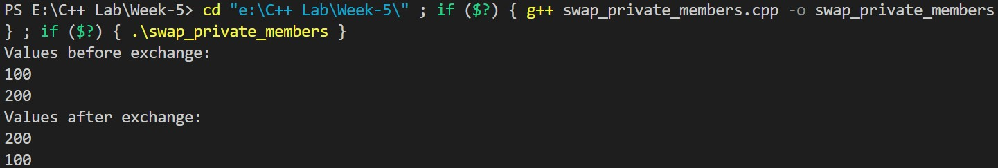

(ii) Complex Numbers Sum Code:

#include<iostream>

using namespace std;

class complexNumber

{

    float a;

    float b;

    friend class add;

    public:

        void getData()

        {

            cout<<"Enter number rational part = ";

            cin>>a;

            cout<<"Enter number irrational part = ";

            cin>>b;

        }

};

class add

{

    int sumOfR;

    int sumOfI;

    public:

        void addi(complexNumber &c1,complexNumber &c2)

        {

            sumOfR=c1.a+c2.a;

            sumOfI=c1.b+c2.b;

        }

        void print(complexNumber &c1,complexNumber &c2)

        {

            cout<<"Complex number = "<<sumOfR<<"+"<<sumOfI<<"i"<<endl;

        }

};

int main()

{

    complexNumber c1;

    complexNumber c2;

    add a;

    c1.getData();

    c2.getData();

    a.addi(c1,c2);

    a.print(c1,c2);

    return 0;

}

Output:

